

实验报告

课 程： 软件设计模式
班 级： 软件21-3BF
姓 名： 奉恒斌
学 号: 12214801136
日 期: 2024-05-09
实验五 装饰模式实验
一．实验目的
1）初步了解和掌握装饰模式（Decorate）的类图结构，以及主要的模式角色；
2）理解装饰模式的基本构造，并通过掌握的编程语言，完成实验要求的内容；
3）充分理解和掌握装饰模式如何利用对象的聚合功能，实现对象功能的动态扩展。

二．实验内容
1，实验场景的设计如下：
假设有三种型号的坦克型号（T50、T75、T90）每种坦克均可以进行三种不同的功能扩展：1）红外线夜视功能A；2）水陆两栖功能B；3）卫星定位功能C。
2，利用面向对象程序设计，引入装饰模式，并对模式的不同角色及其类进行定义，实现在不同作战环境下各种型号坦克可以动态的扩展上述代号为A、B、C的三种功能。
3,通过对装饰模式类图结构的理解，编程实现该模式的一般化程序代码。
三．实验过程
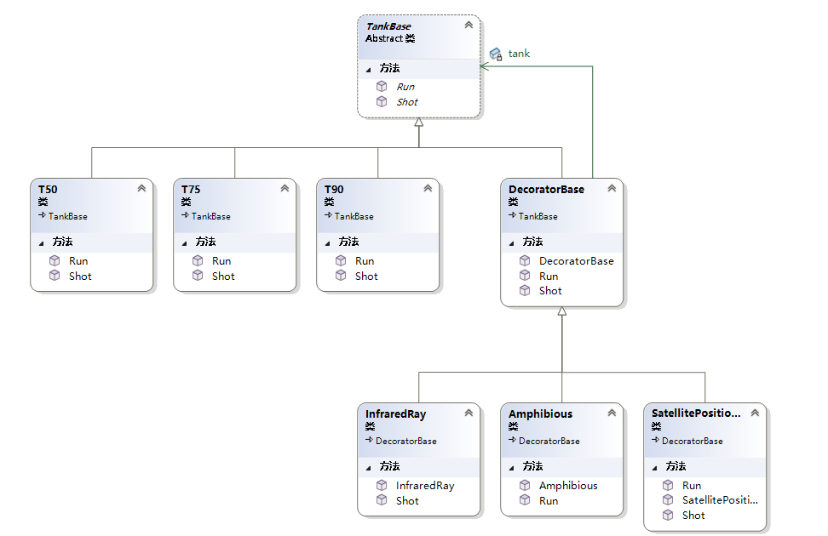
图3.1 装饰模式实现坦克类图
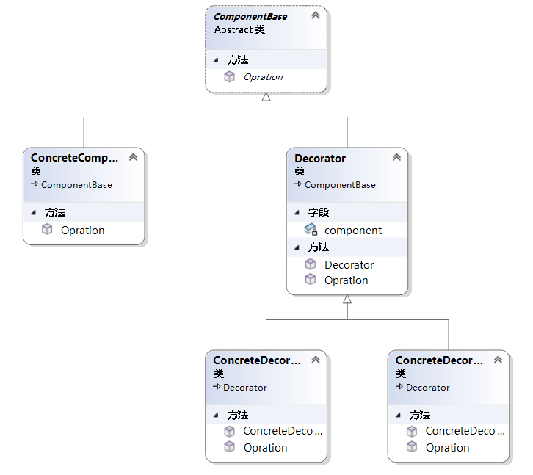
图3.2一般化装饰模式类图
四．调试和运行结果
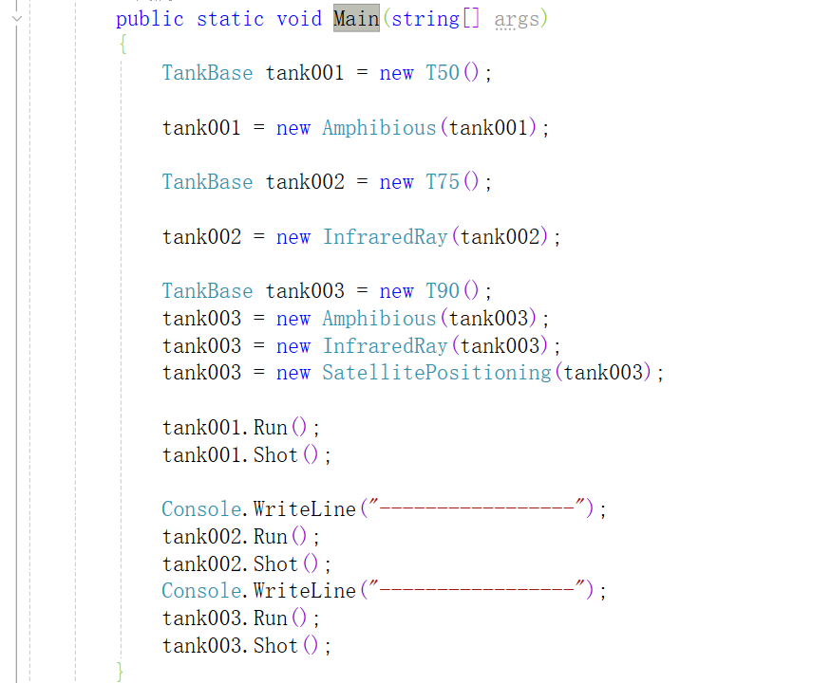
图4.1 坦克装饰测试
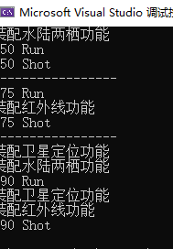
图4.2 运行结果
如图4.1和4.2所示，每个坦克不同操作可装配不同功能。

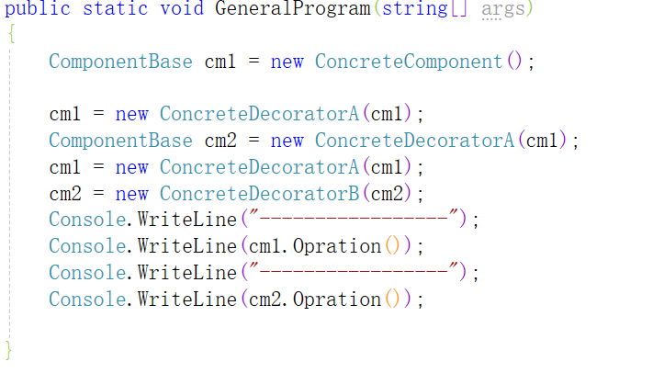
图5.1 运行结果
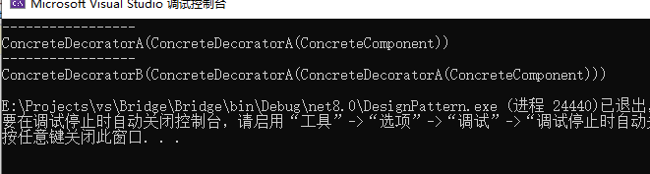
图5.2 运行结果
如图5.1和5.2所示，对组件可以进行多层的装饰。

五．实验总结
装饰模式是一种动态地为对象添加功能的方式，它允许我们在运行时添加职责或行为到对象中，而无需修改对象的源代码。定义一个基础的“组件”接口，该接口定义了一些核心的方法。随后，创建一个具体的“组件”类，该类实现了该接口并提供了基本的功能。接着，定义一个“装饰器”接口，该接口继承自“组件”接口，并添加了一些新的方法或扩展了原有方法的功能。之后，创建多个具体的“装饰器”类，这些类都实现了“装饰器”接口，并为对象添加了不同的职责或行为。

